

**数据库系统原理实践报告**

|  |  |
| --- | --- |
| 项目名称： | 网上销售系统 |
|  |  |
| 姓 名： | 聂鸿勇 |
| 专 业： | 计算机科学与技术 |
| 班 级： | CS1707 |
| 学 号： | U201714785 |
| 指导教师： | 吴海 |

|  |  |
| --- | --- |
| 分数 |  |
| 教师签名 |  |

2020年6月28日

**教师评分页**

|  |  |
| --- | --- |
| 子目标 | 子目标评分 |
| 1 |  |
| 2 |  |
| 3 |  |
| 4 |  |
| 5 |  |
| 6 |  |
|  |  |

目 录

1 课程任务概述 1

2实验任务一（标题改为具体任务名称） 2

2.1 任务要求 2

2.2 完成过程 3

2.3任务总结 3

3实验任务二（标题改为具体任务名称） 3

3.1 任务要求 3

3.2 完成过程 3

3.3任务总结 3

4 综合实践任务 3

4.1系统设计目标 3

4.2 需求分析 3

4.3 总体设计 4

4.4 数据库设计 4

4.5 详细设计与实现 4

4.6 系统测试 4

4.7 系统设计与实现总结 4

4 课程总结 4

附录 4

# 1 课程任务概述

简要陈述介绍本实践课程的各项任务要求。

**注意：任务书中的红色和蓝色文字不要出现在实践报告中。**

**关于正文排版要求：**

正文统一采用小四号宋体/Times New Roman和1.25倍行距，段前、段后均0磅间隔。

正文应论述清楚，文字简练通顺，插图简明，书写整洁。文中图、表按制图要求绘制。

**关于正文章节标题的排版要求：**

报告章标题称为一级标题，章内小节标题依次分为二级标题、三级标题等。一级标题的编号用数字1，2，…编制；二级标题的编号用1.1，1.2，…编制；三级标题的编号用1.1.1，1.2.1，… 编制；四级及以后各级标题可依此类推。建议标题不超过3级（如1.1.1），超出部分可根据需要使用(1)，①，A，a)，…等形式描述。

标题编号与标题文字之间均用空格隔开，如：“1 引言”、“2.1 需求分析”。报告正文的一级标题（章）须另起一页居中排版。

1级标题宋体小三号字加黑，单倍行距，段前、段后均12磅间隔。

2级标题宋体四号字加黑，1.25倍行距，段前6磅，段后0磅间隔。

3级标题宋体小四号字加黑，单倍行距，段前3磅、段后8磅间隔。

**关于正文中的图的排版要求：**

正文中所有插图要求图面整洁，布局合理，线条粗细均匀，圆弧连接光滑，尺寸标注规范。所有曲线、图表、线路图、流程图、程序框图、示意图等不准徒手画，必须按国家规定标准或工程要求采用计算机或手工绘制。

所有插图均应有图号和图名。图号按章编，如第2章的图为图2.1、图2.2、…，第3章的图为图3.1、图3.2、…等。图名是插图的名称，扼要概括图的内容，字数不宜太多。图号和图名写在图下方，并相对于图居中排版。少数图有图注，图注写在图下面且字号应比图号、图名的字小一号，图名和图注后面均不加标点符号。

所有插图均应在正文中予以引用。引用某插图时，一般写为“…见图x.y”或“图x.y是…”。正文中的插图均须安排在文中第一次引用到该图的正文下面，要求先见文，后见插图，且图一般不跨页绘制。

图中文字、图号和图名，统一采用小五号宋体。

**关于正文中的表的排版要求：**

表格由表号、表名、表头、表身等组成。表号按章编，如第2章的表为表2.1、表2.2、…，第3章的表为表3.1、表3.2、…等。表名是表格的名称，扼要概括表的内容，字数不宜太多。表号、表名放在表的正上方，相对于表体居中排版。表号及表名后不加标点。表头包括栏头、行头，与表身一起构成表格的主体。表中的竖称为栏，横格称为行。表身的内容，一般包括：数据、文字、公式和表图等。表内的数据对应位要对齐。少数表有表注，表注写在表下面且字号应比表号、表名的字小一号。

所有表格均应在正文中予以引用。引用某表格时，一般写为“…见表x.y”或“表x.y是…”。表格应尽量靠近正文的叙述，一般应先见文，后见表，表不跨节。表格允许转页。表格转页部分可以不写表号和表名，但要重复书写表头，并在表头右上角写“（续）”字标注。

表中文字、图号和图名，统一采用小五号宋体。

**关于正文中公式的排版要求：**

公式一般另行居中写，公式末不加标点。若公式前有文字，如例、解、证、假定等，文字顶格写，公式仍居中写。一行写不下时，公式允许转行。公式转行需处理得当，做到既意义正确，又使版面美观匀称。

公式要有编号，公式编号按章编，如第2章的公式为(2.1)、(2.2)、…，第3章的公式为(3.1)、(3.2)、…等。公式编号写在公式右侧行末顶边线，并加圆括号。

公式一般应在正文中予以引用，引用时以公式编号指示公式。正文中常有公式中表示量的符号说明，采用“式中”二字作为标志。一般可写成接排形式，如“式中，A指……；B指……”。

**关于实践报告的目录格式要求：**

目录是课程实验报告的纲要。正文的各级标题（一般最多取三级）、附录应编入目录，但目录本身不出现在其中。

目录要求层次清晰，含标题及对应的起始页号。目录的最后 “附录”无章节号。

课程实验报告正文、参考文献和附录页面，使用“1，2，3，… ”编连续页码。页码应标在页面的右下角。

目录中正文的各级标题名称、参考文献和附录及其对应的起始页号，务必与报告中正文的各级标题名称、附录及其对应的起始页号保持一致。

# 实验任务一（标题改为具体任务名称）

## 2.1 任务要求

陈述该项任务要求。

## 2.2 完成过程

（包括主要操作步骤描述及其执行效果，或者所用的SQL语句及语句执行、调试的主要过程、效果。）

### 2.2.1 子任务1（标题改为具体任务名称）

### 2.2.2子任务2（标题改为具体任务名称）

。。。

### 2.2.X子任务X（标题改为具体任务名称）

## 2.3任务总结

（总结实验中遇到的主要问题及所采用的解决方案）

# 3实验任务二（标题改为具体任务名称）

## 3.1 任务要求

## 3.2 完成过程

## 3.3任务总结

（注意：若有不止两项实验任务，则可继续增加章节，后续的综合实践任务五等等章节的编号顺延）

# 4 综合实践任务

## 4.1系统设计目标

随着因特网在全球的迅猛发展，电子商务越来越受到人们的关注，开始渗透到人们生活的各个领域，改变这经济社会的各个方面。电子商务企业的迅速崛起，生产企业、零售企业、金融服务业纷纷开展电子商务。电子商务是一种崭新的商业模式。企业利用前沿信息技术，将传统受制于时空的商务活动转变为跨越时空的虚拟交易，是传统商务经济活动的电子化与信息化。

而随着人们的生活水平的提高，对物质要求也越来越高，网购的消费也逐年增长，网上销售为人们的网上购物提供了一个平台。

## 4.2 需求分析

### 4.2.1功能需求

网上销售系统要求提供包括商品信息管理、查询、订购、销售等功能的网上交易平台，对客户和商店管理员应提供不同的操作界面和使用权限。具体功能包括：

商品信息管理：商店可以对商品信息进行管理，包括商品的类别、名称、描述信息、售价、图片、折扣等。

客户信息管理：客户可以自助注册并管理自己的个人信息。

商品查询：客户可以通过多种方式查询并且挑选网上商店出售的商品，通过在网上填写并确认订单的方式来购买商品。

订单查询：客户可以管理自己的订单信息，查询订单的处理情况。

订单处理：商店可以对客户的订单信息、汇款单信息进行审核，以确定是否发货，并修改订单状态。

### 4.2.2性能需求

用户在使用网站进行操作的过程中响应速度要快、结果精度要高以及运行时资源消耗量要小。

### 4.2.3数据完整性需求

（1）域完整性：是指一个列的输入有效性，是否允许为空值。

（2）实体完整性：是指保证表中所有的行唯一。

（3）参照完整性：是指保证主关键字（被引用表）和外部关键字（引用表）之间的参照关系。

### 4.2.4数据流图

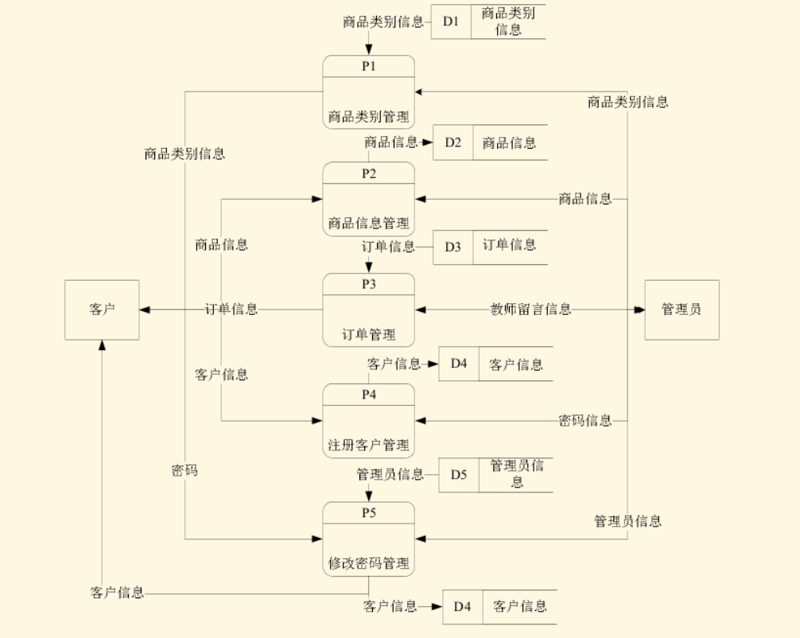

### 4.2.5数据字典

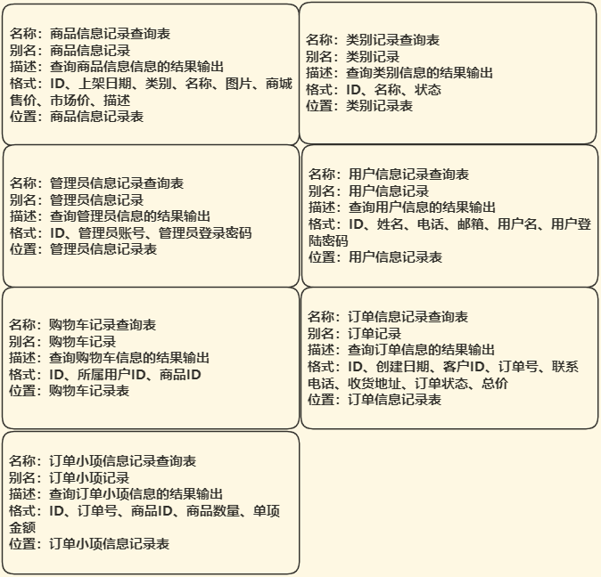

## 4.3 总体设计

阐述系统的总体设计方案，包括系统的C/S或者B/S架构图、功能模块组成及其说明、系统的总体业务流程图及其说明等等总体设计的主要内容。

## 4.4 数据库设计

### 4.4.1E-R图

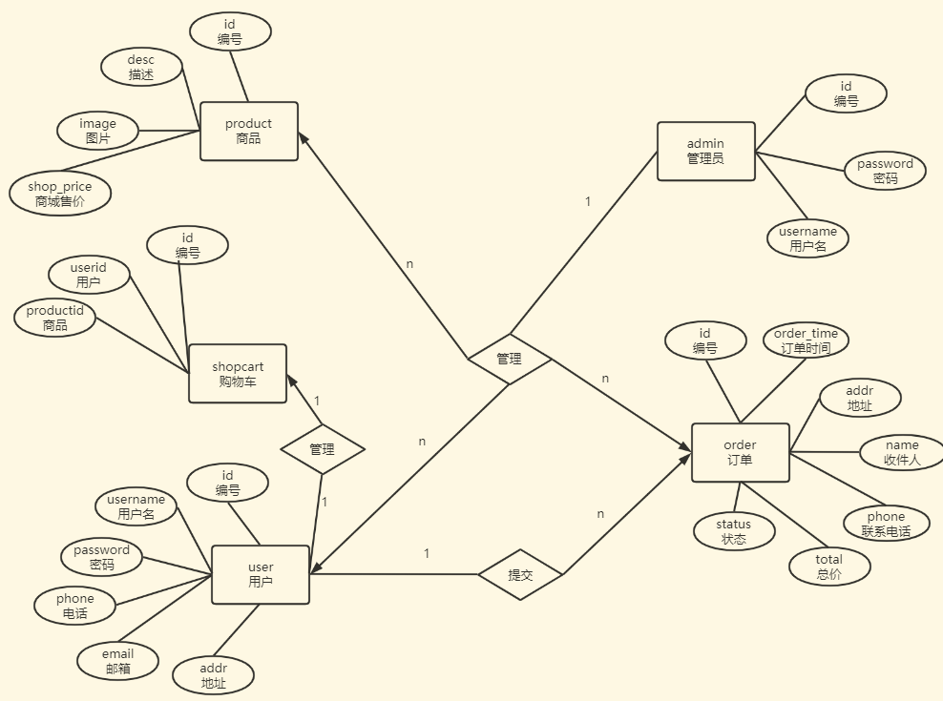

### 4.4.2数据库逻辑结构设计

**ADMIN( 管理员)**

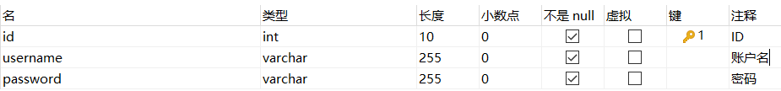

**USER（用户）**

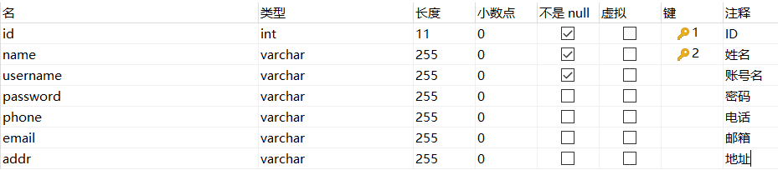

**CLASSIFICATION（类别）**

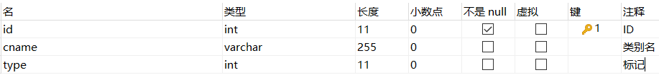

**PRODUCT（商品）**

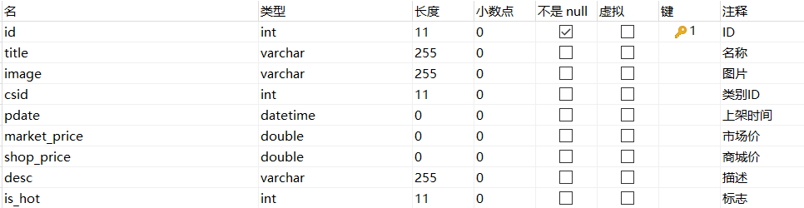

外键设置



**SHOP_CAR（购物车）**

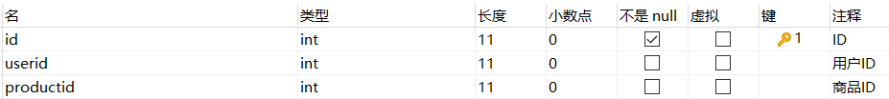

外键设置：



**ORDER（订单）**

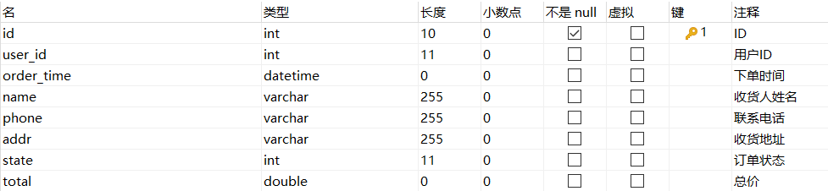

外键设置



**ORDER_ITEM（订单小项）**

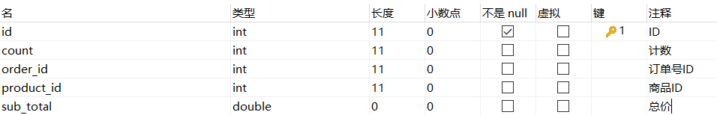

外键设置



阐述数据库设计的主要内容，依次是ER图设计及其说明、数据库逻辑结构设计（包括表、视图的逻辑结构说明，含主码、外码说明、用户定义完整性）、数据库物理设计（例如索引）。

## 4.5 详细设计与实现

阐述各主干功能的实现过程，包括主干功能的业务流程图、关键技术和算法说明、数据库事务的定义与实现、数据库函数和触发器的定义与实现等（不允许大段引用源码，如有必要引用必须加详细注释）。

## 4.6 系统测试

包括对测试数据的说明、测试过程阐述、测试结果分析。

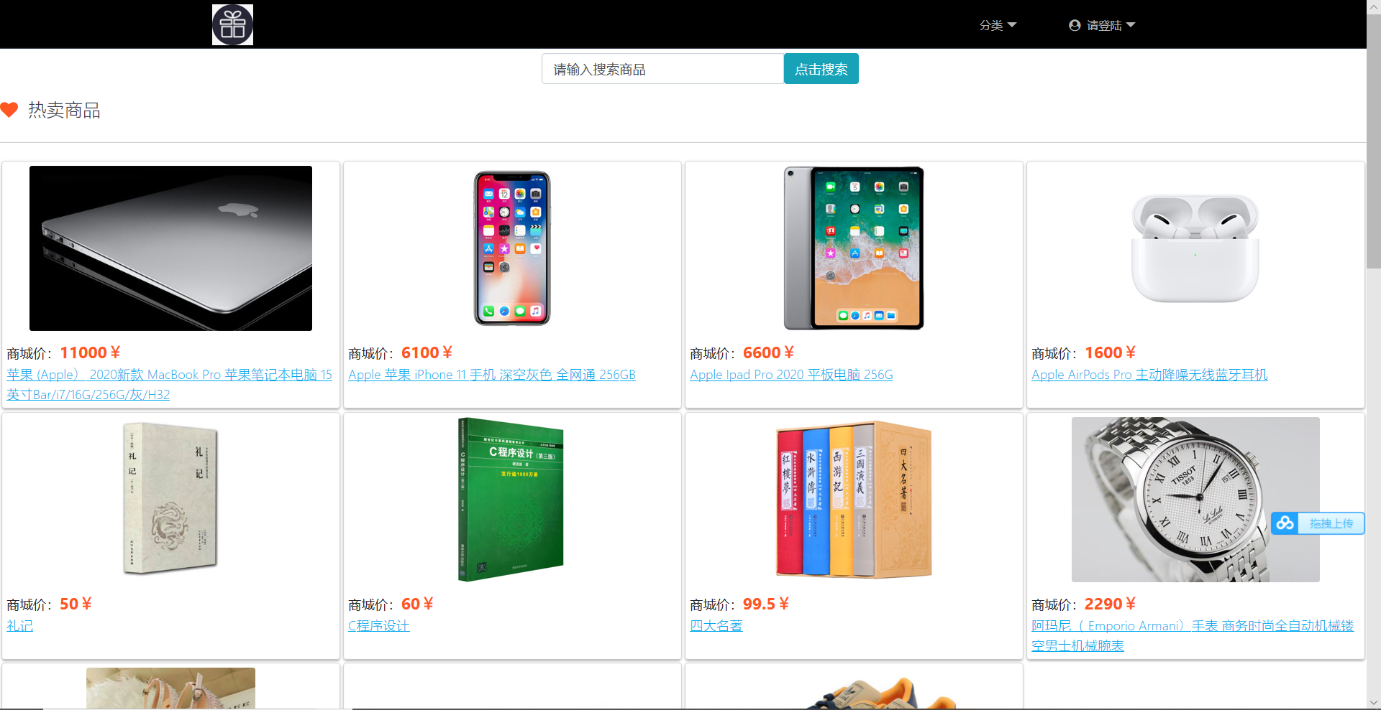

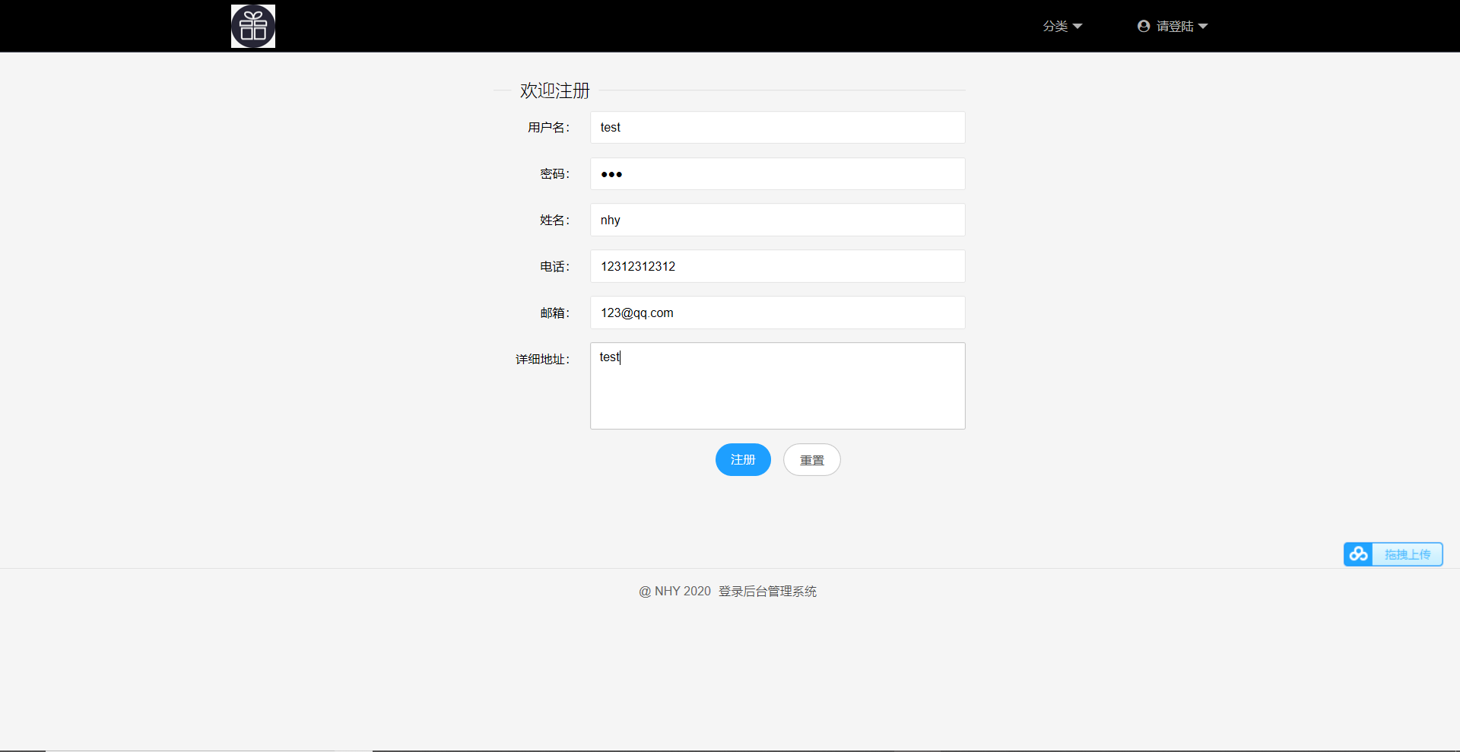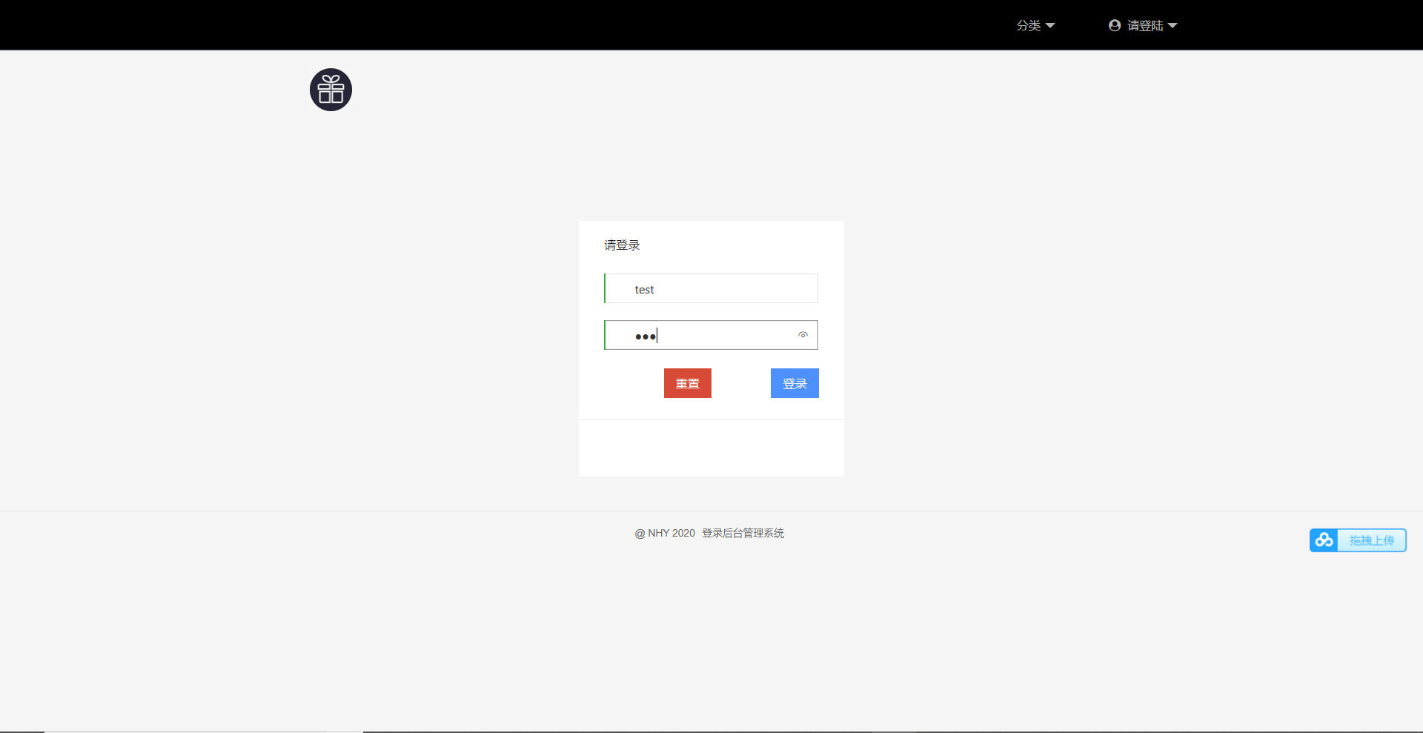

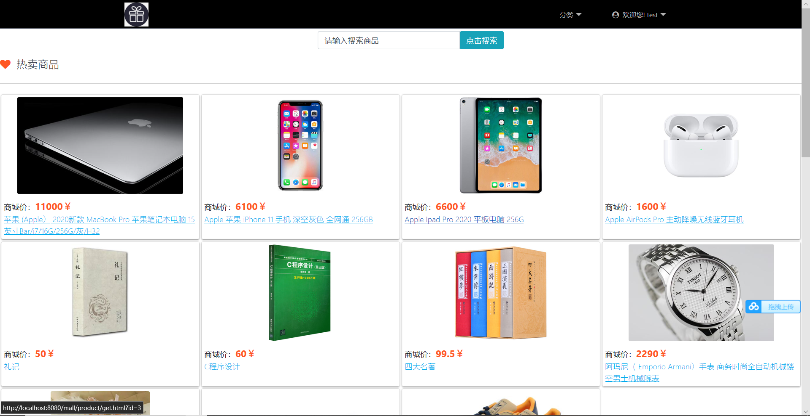

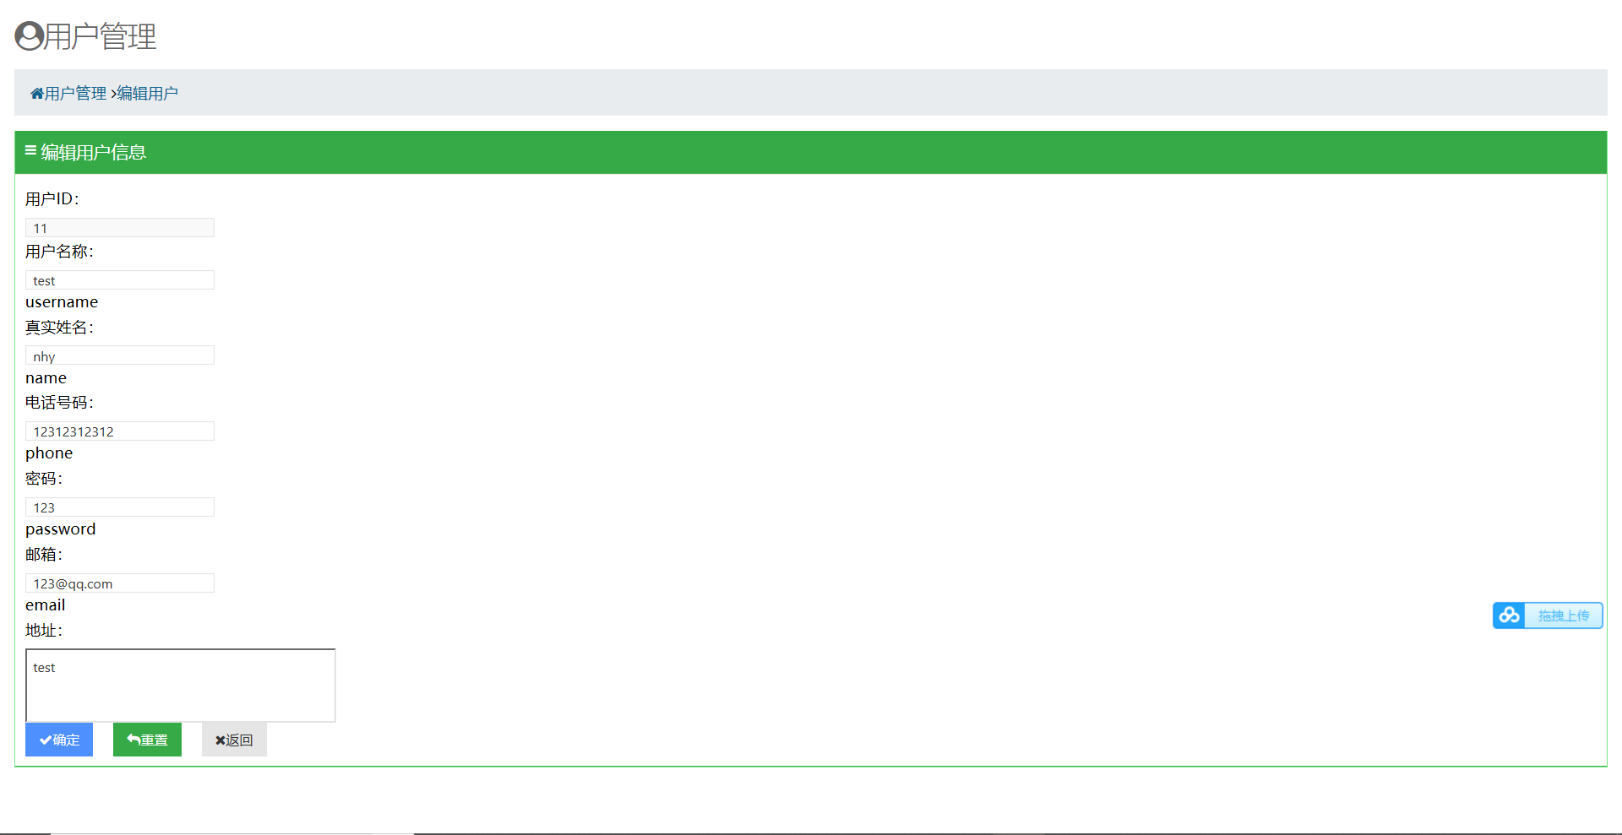

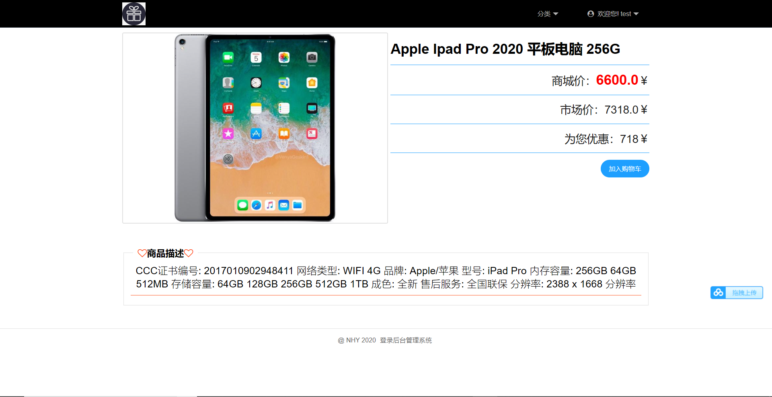

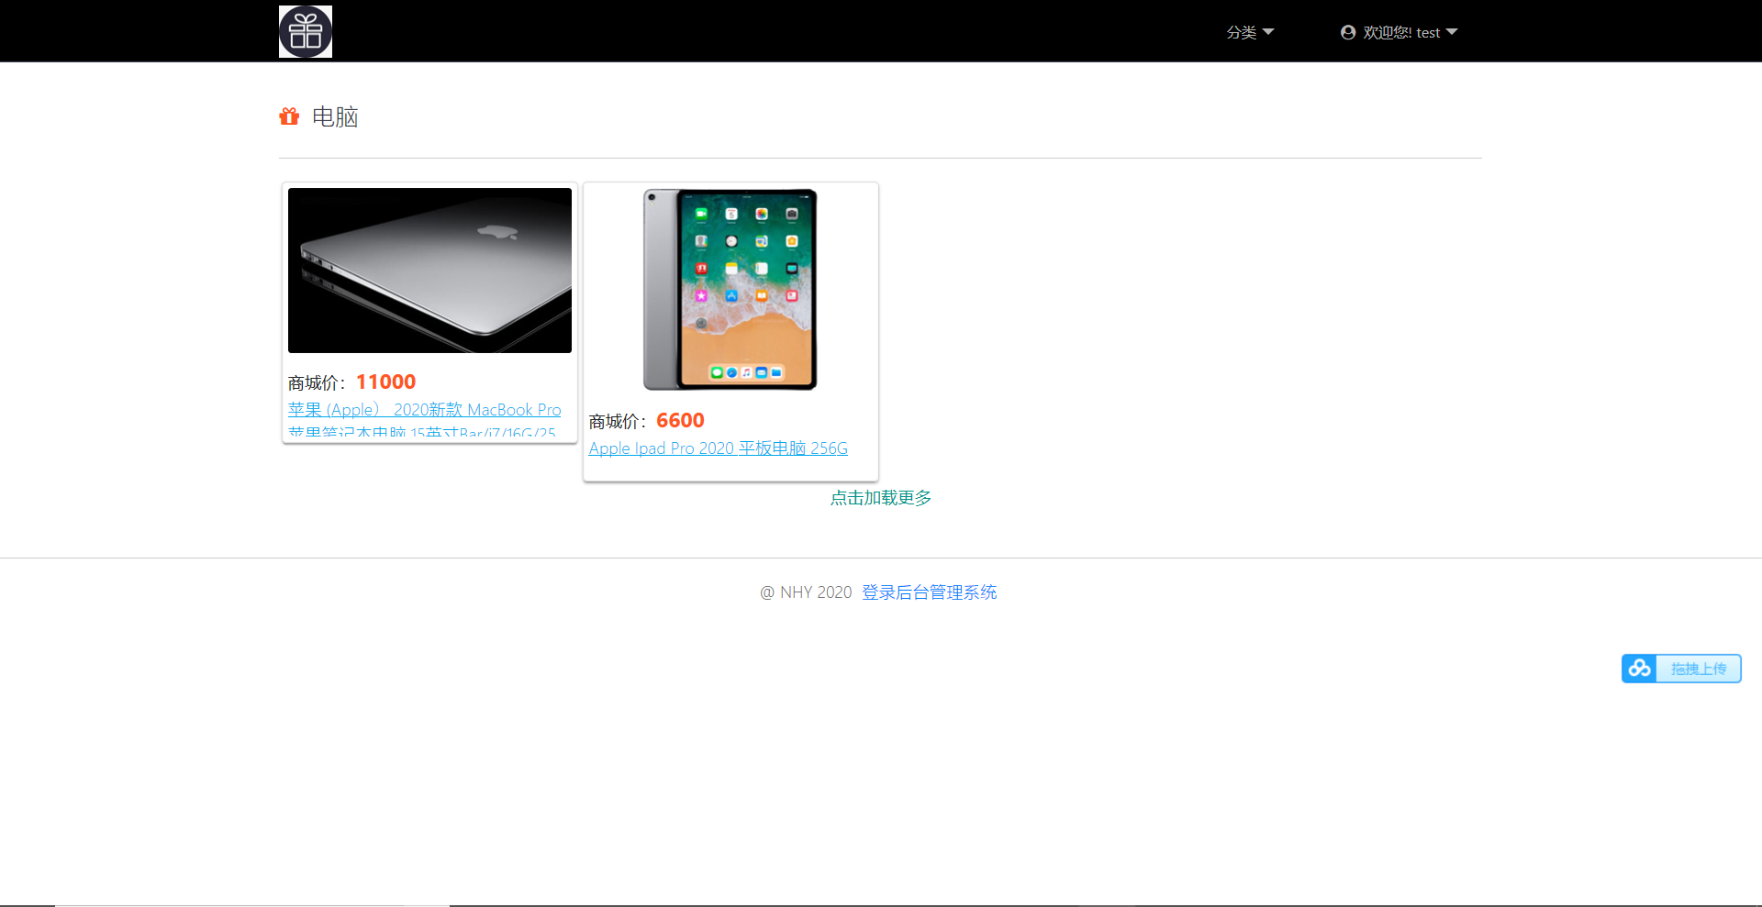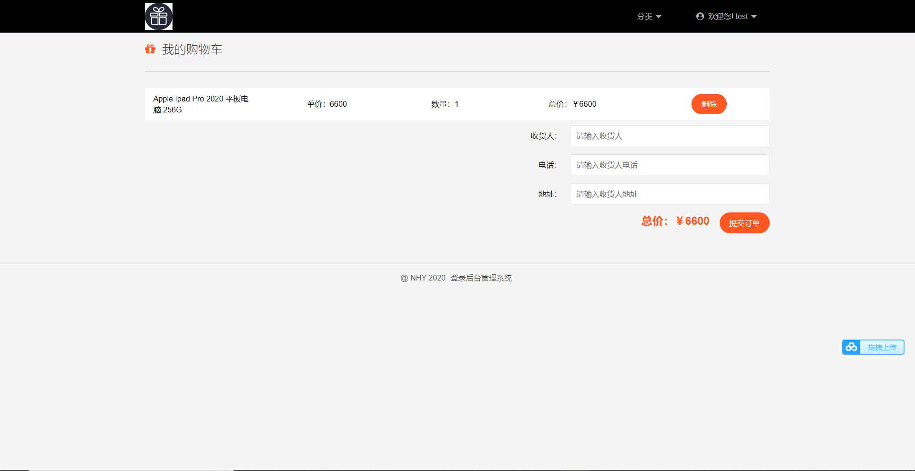

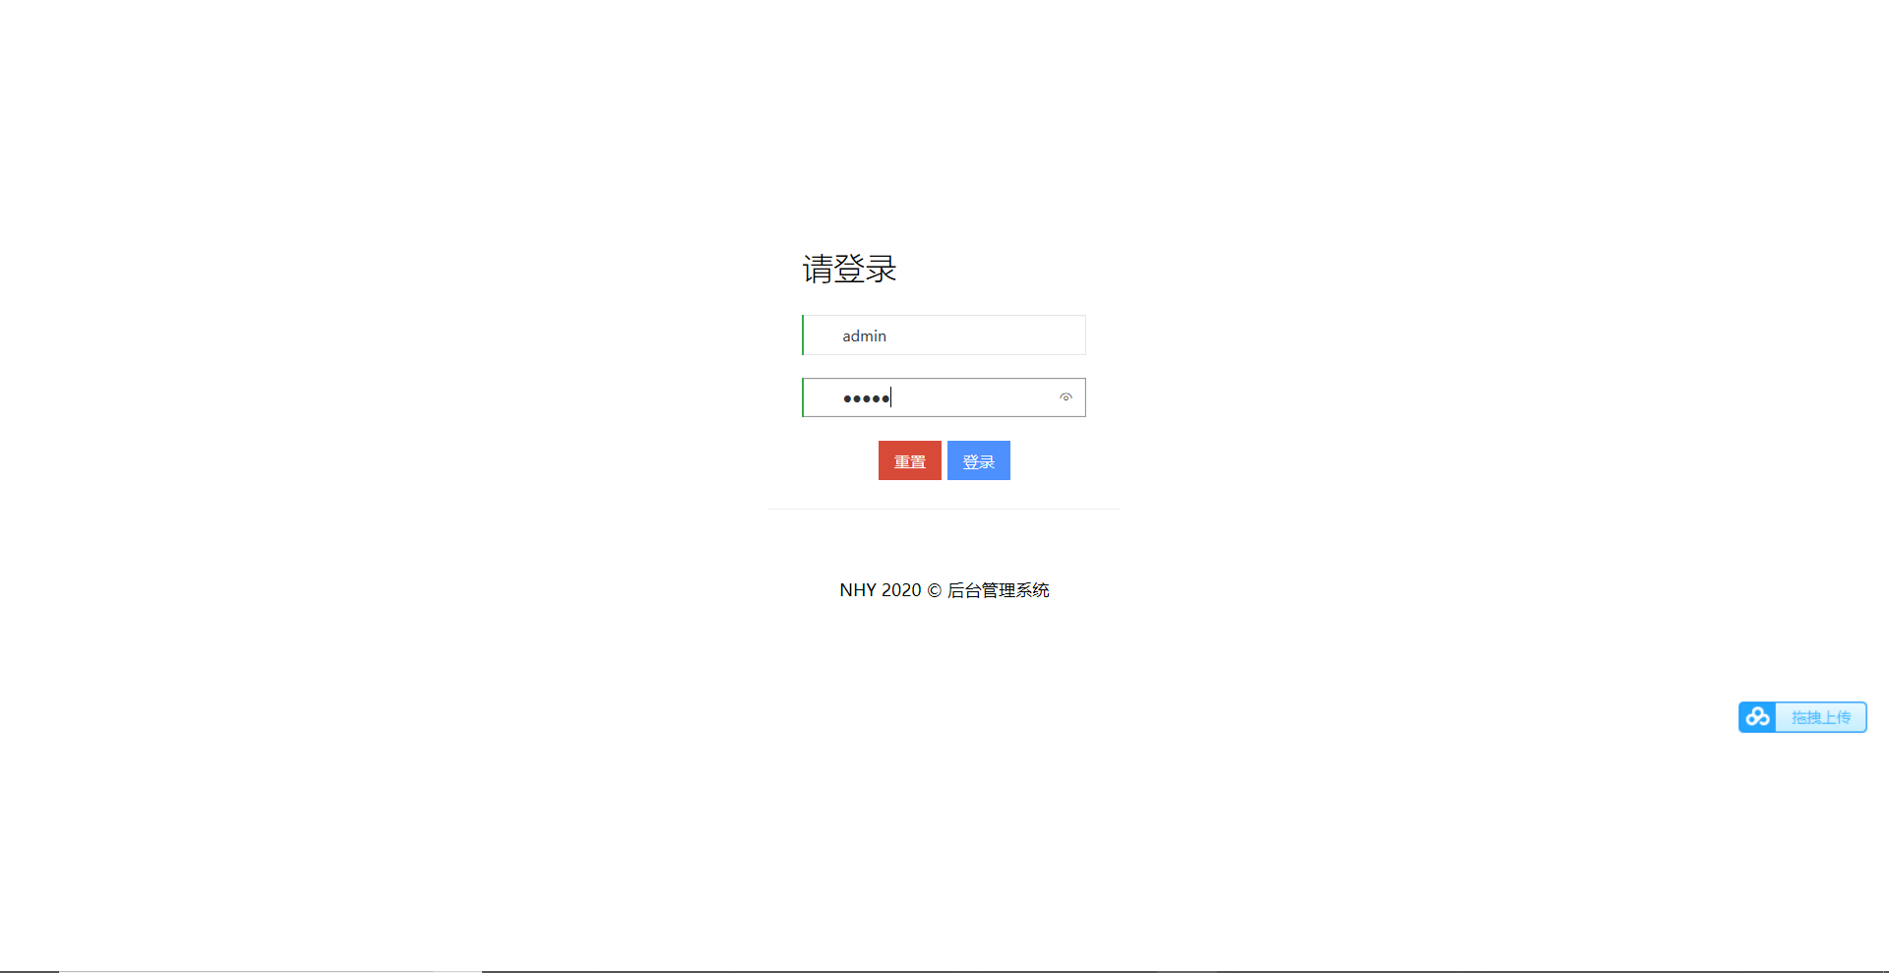

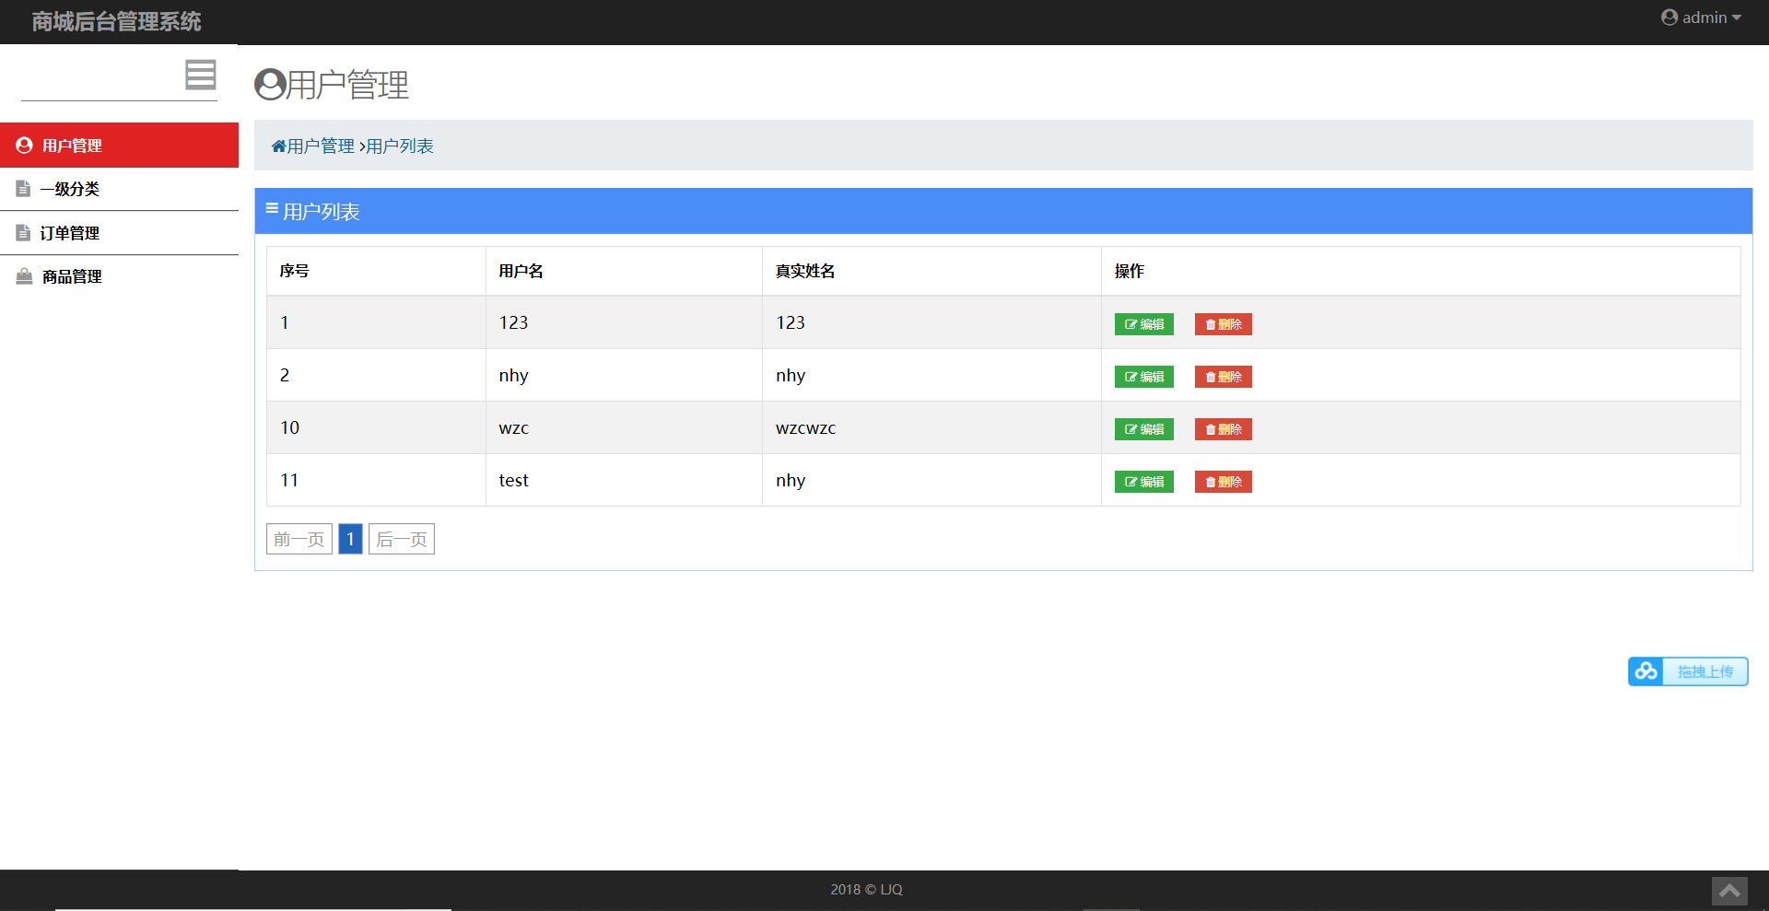

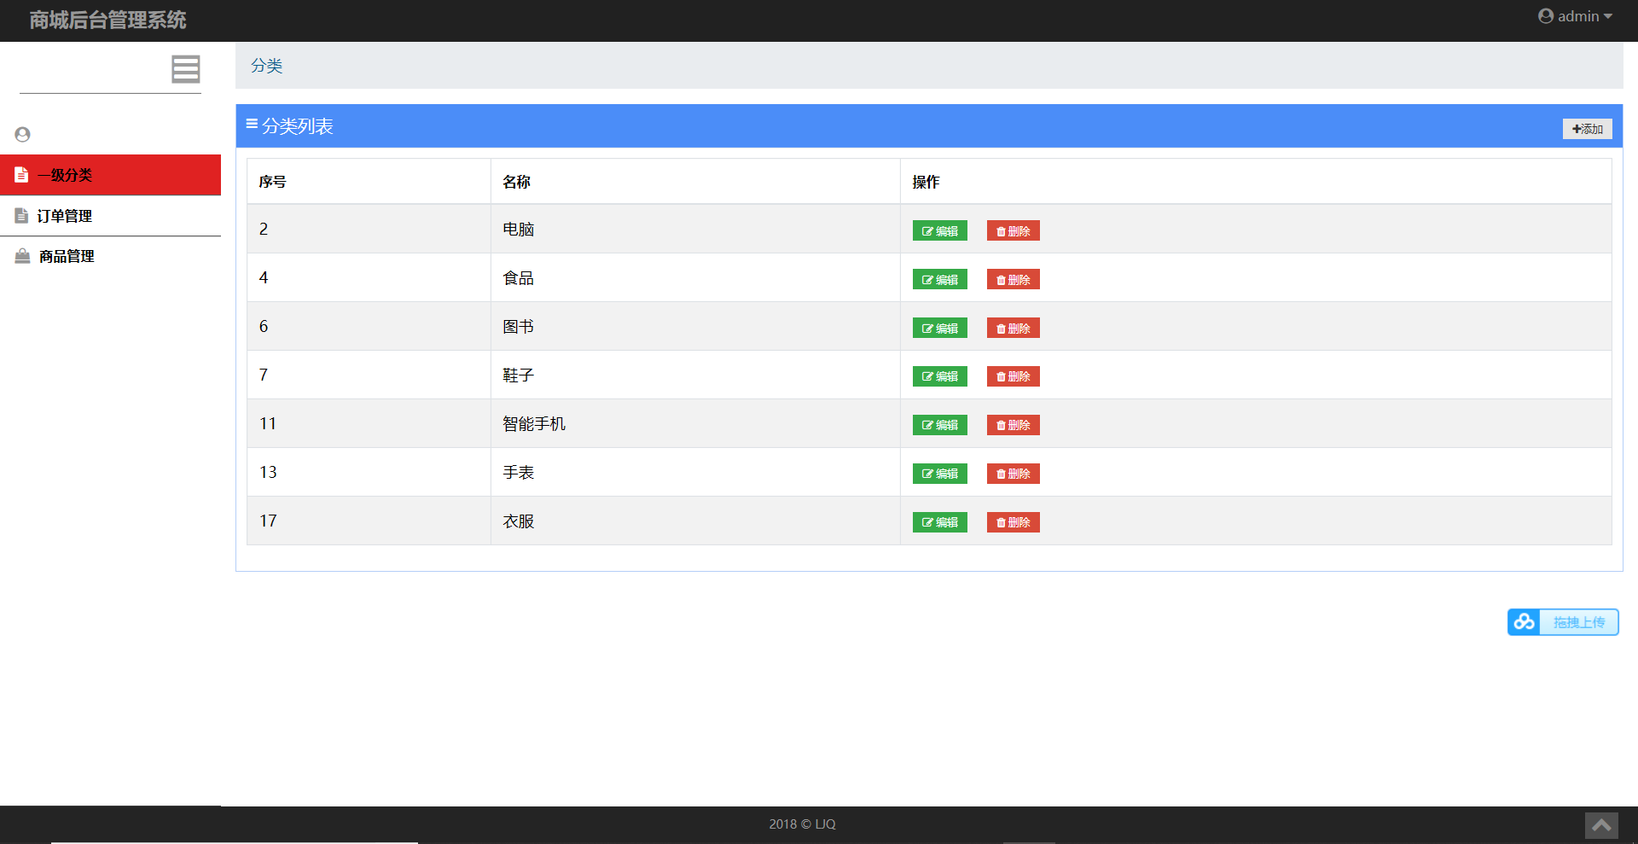

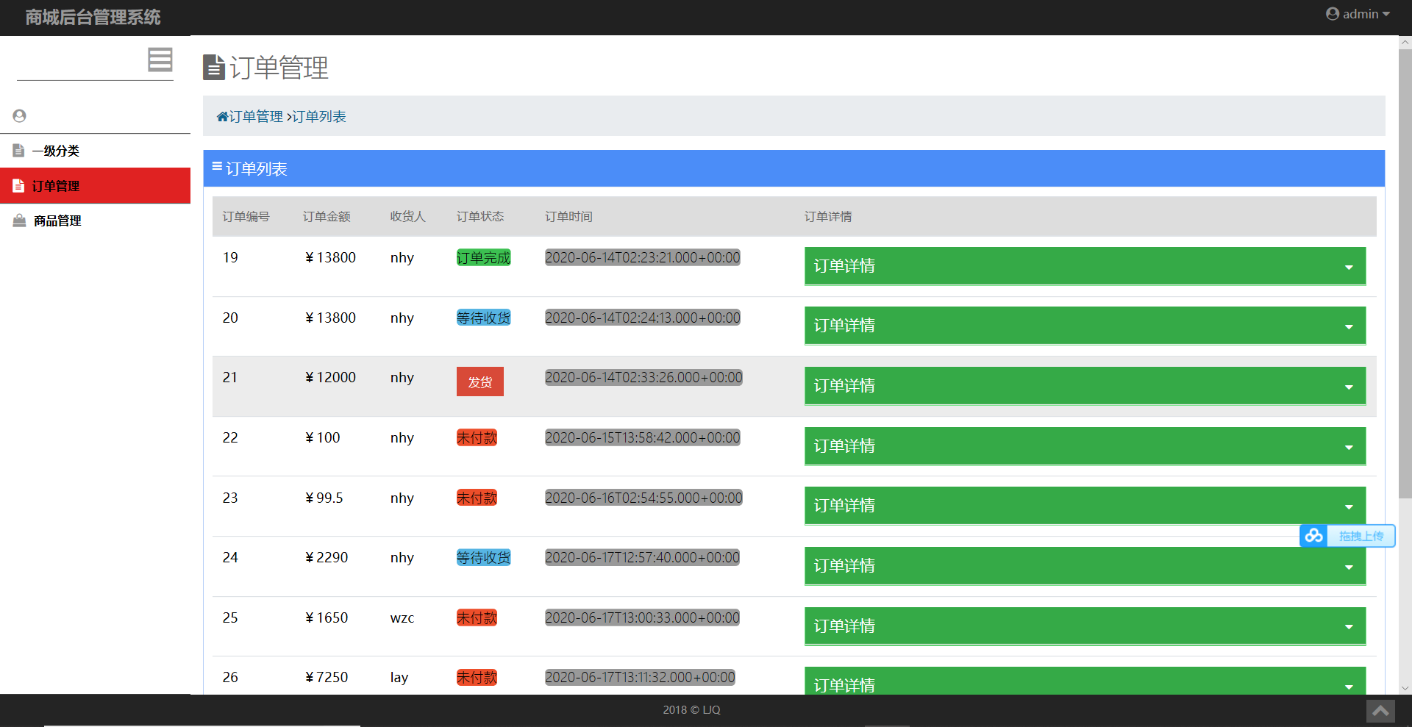

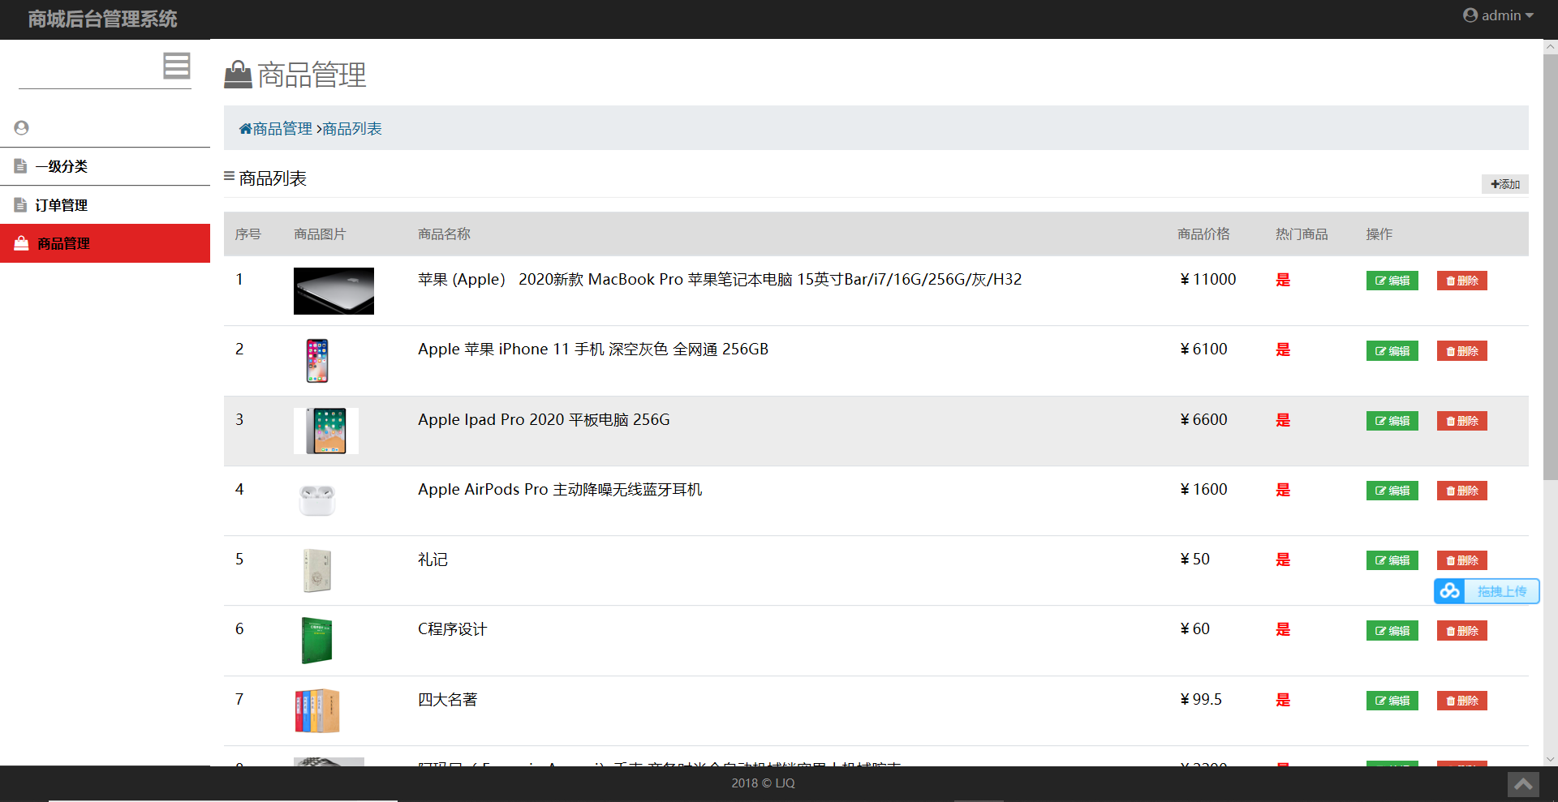

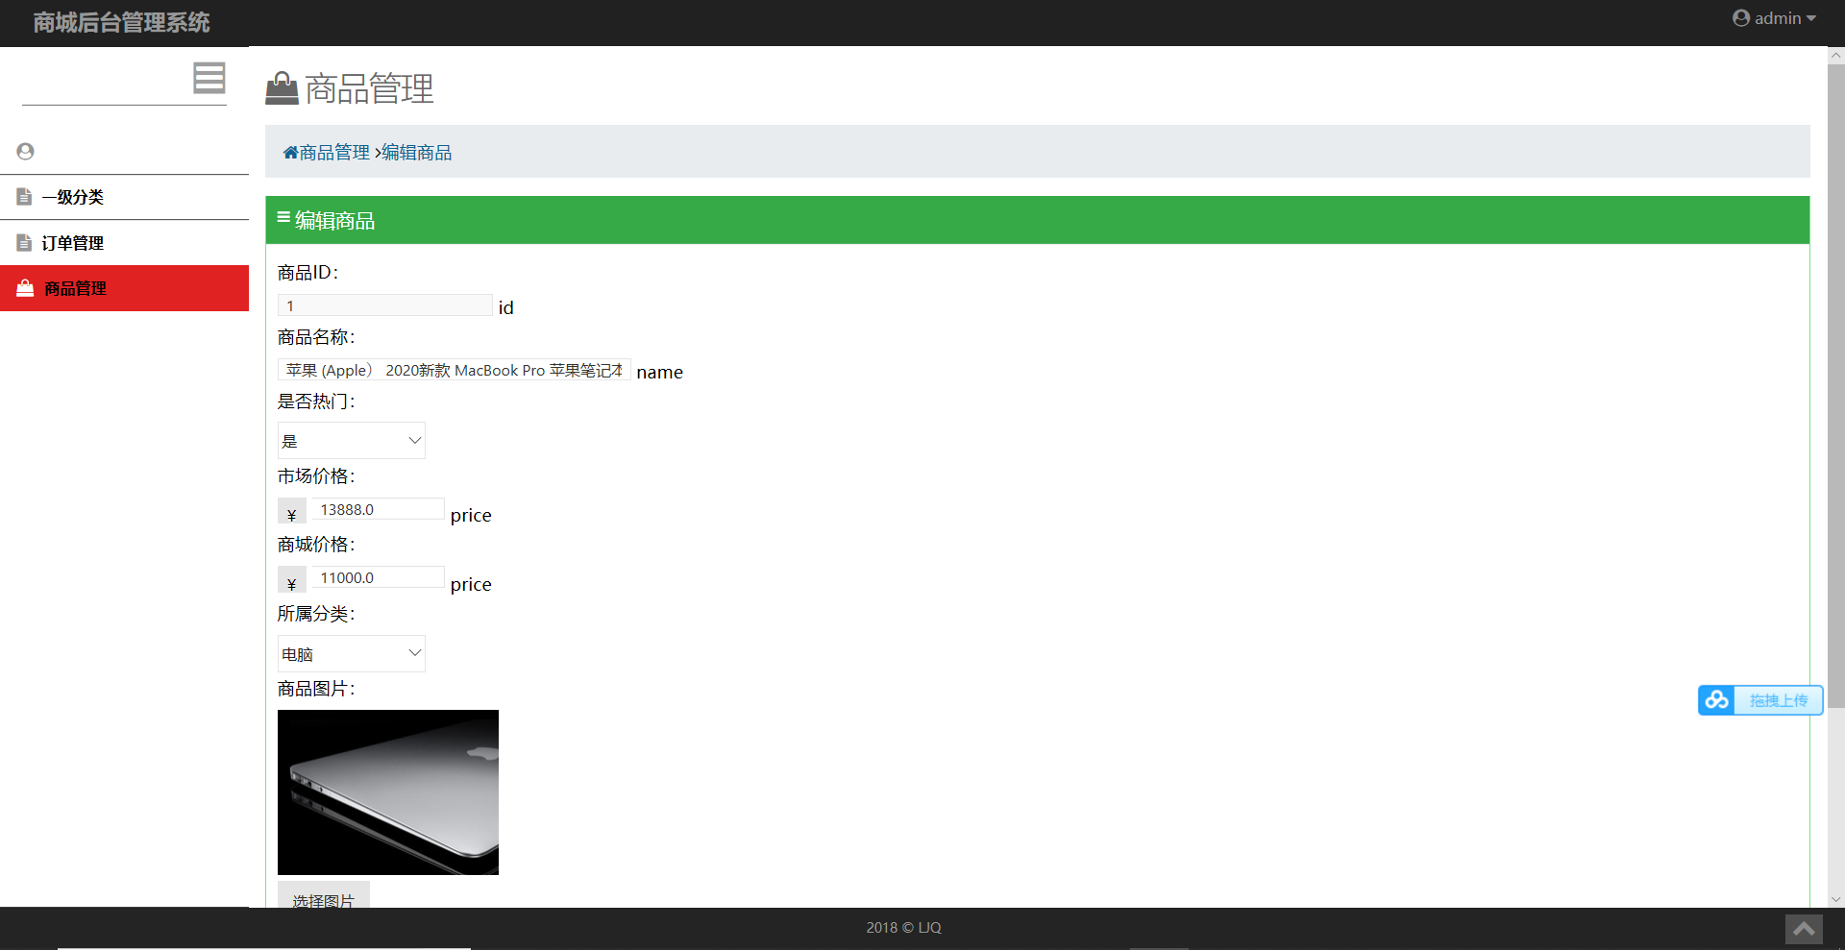

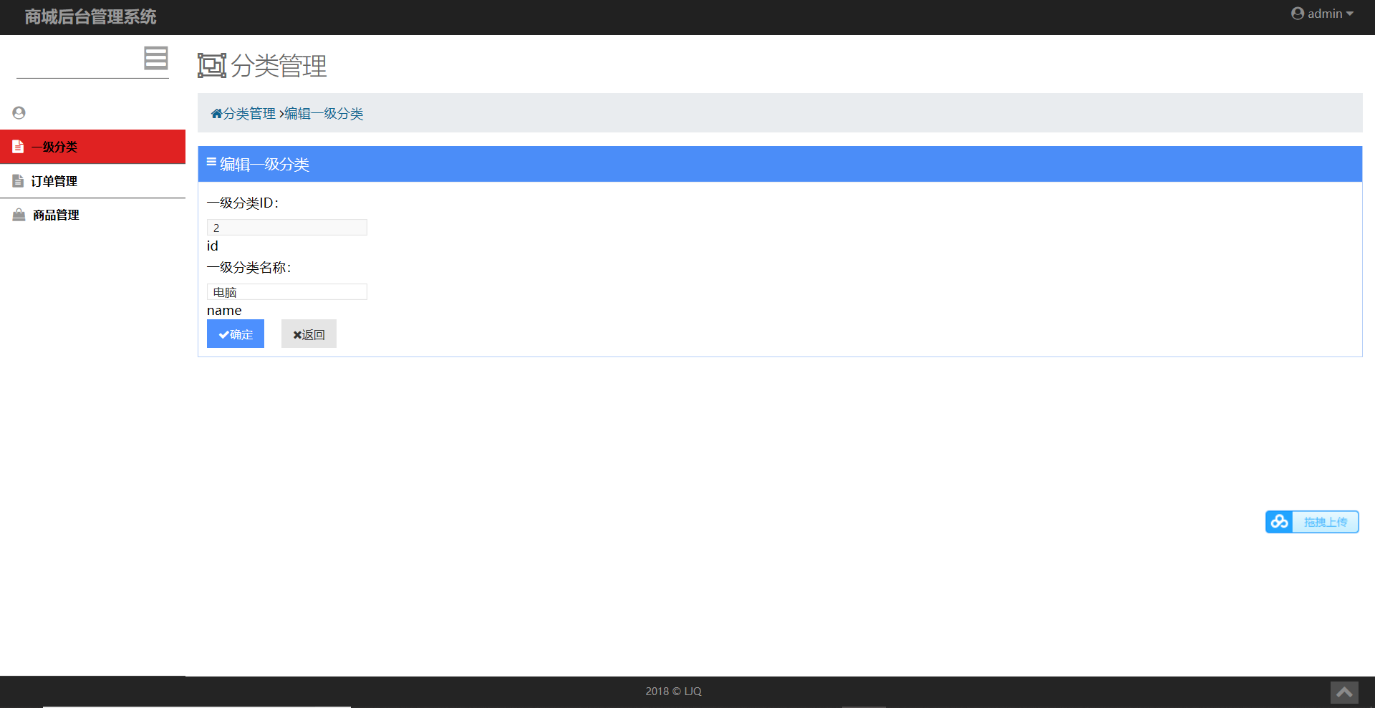

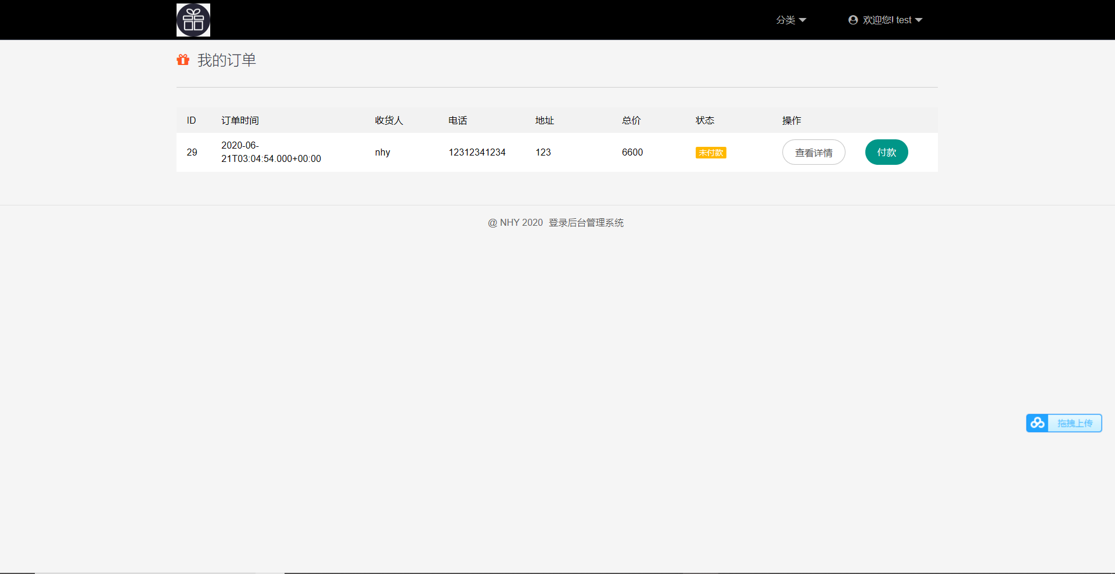

## 4.7 系统设计与实现总结

分条目概括、总结应用系统设计的主要工作。

# 4 课程总结

逐条概括、总结此次课程实践的主要工作，阐述此次课程实践的心得体会，展望此次课程实践的有待改进和完善的工作。

# 附录